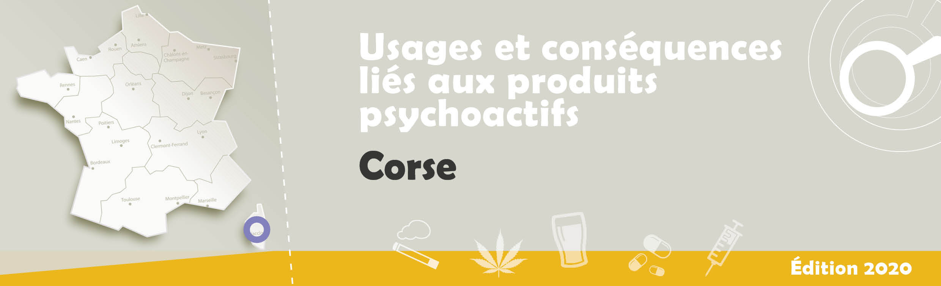

**Synthèse**

***Pour des raisons d’effectifs, les données de consommation en population adulte ne sont pas disponibles***

En matière de tabagisme, la population adolescente se distingue de la moyenne nationale par des indicateurs de consommation notablement supérieurs (en 2017, 31 % des 17 ans étaient des fumeurs quotidiens, contre 25 % sur l’ensemble de la France métropolitaine). La mortalité liée aux cancers des voies pulmonaires s’avère relativement importante comparativement aux autres régions.

S’agissant de l’alcool, si les jeunes de Corse sont plus nombreux en proportion à avoir déjà bu au cours de leur vie, les niveaux d’usages dans le mois et régulier se situent dans la moyenne nationale. En termes de conséquences des usages, la région affiche un niveau de mortalité prématurée liée à l’alcool (alcoolisme et cirrhose) nettement inférieur à la moyenne nationale.

Pour le cannabis, les niveaux d’expérimentation et d’usages des adolescents corses sont les plus bas constatés en France métropolitaine. Ainsi alors que dans l’ensemble du territoire, 7 % des jeunes de 17 ans se déclarent usagers réguliers de cannabis, ils ne sont que 3 % en Corse. Corrélativement, le nombre d’interpellations pour infractions à la législation sur les stupéfiants (ILS), concernant principalement le cannabis, se situe à un niveau relativement inférieur à celui de la France entière.

Enfin, s’agissant des autres produits illicites, les niveaux d’expérimentation des jeunes de 17 ans sont semblables à ceux du reste de la France, à l’exception des amphétamines qui sont en dessous de la moyenne nationale. Par ailleurs, les accidents mortels de la circulation impliquent nettement moins souvent la présence de stupéfiants en Corse que dans l’Hexagone.

**Usages de produits psychoactifs à 17 ans en 2017 dans la région Corse et en France métropolitaine (%)**

|  |  |  |  |  |  |  |  |
| --- | --- | --- | --- | --- | --- | --- | --- |
|  | | **Région Corse** | | | **France métropolitaine** | | |
| **H (n=172)** | **F (n=161)** | **Ens. (n=333)** | **H (n=19611)** | **F (n=19504)** | **Ens. (n=39115)** |
| Alcool | Expérimentation | 95* | 92* | 94* | 86,6 | 84,6 | 85,7 |
| Usage dans le mois (≥ 1 usage) | 74 | 67 | 70 | 69,9 | 62,9 | 66,5 |
| Usage régulier ( ≥ 10 usages dans le mois) | 14 | 6 | 10 | 12 | 4,6 | 8,4 |
| Alcoolisation ponctuelle importante (API) | Répétées (≥ 3 fois dans le mois) | 31* | 10 | 21* | 21,7 | 10,9 | 16,4 |
| Tabac | Expérimentation | 60 | 63 | 62 | 58,1 | 59,9 | 59,0 |
| Quotidien (≥ 1 cigarette/jour) | 29 | 33* | 31* | 26,3 | 23,8 | 25,1 |
| Intensif (≥ 10 cigarettes/jour) | 13* | 8* | 11* | 6,5 | 3,9 | 5,2 |
| Cannabis | Expérimentation | 16* | 14* | 15* | 41,8 | 36,3 | 39,1 |
| Usage dans le mois | 10* | 5* | 8* | 24,2 | 17,5 | 21 |
| Usage régulier (≥ 10 usages dans le mois) | 6 | 1* | 3* | 9,7 | 4,5 | 7,2 |
| Poppers | Expérimentation | 4* | 2* | 3* | 9,5 | 8 | 8,8 |
| Cocaïne | Expérimentation | 5 | 2 | 3 | *3,1* | *2,4* | *2,8* |
| MDMA/ecstasy | Expérimentation | 4 | 1 | 2 | 3,9 | 2,8 | 3,4 |
| Champignons hallucinogènes | Expérimentation | 2 | 1 | 1 | 3,6 | 1,9 | 2,8 |
| LSD | Expérimentation | 1 | 1 | 1 | 1,9 | 1,2 | 1,6 |
| Amphétamines | Expérimentation | 1 | <0,5* | 1* | 2,8 | 1,8 | 2,3 |
| Héroïne | Expérimentation | 1 | <0,5* | 1 | 0,7 | 0,6 | 0,7 |
| Crack | Expérimentation | 1 | <0,5* | <0,5 | 0,6 | 0,6 | 0,6 |

Source : Baromètre de Santé publique France 2017

Note : Les prévalences régionales sont arrondies à l’unité près pour des raisons d’effectif.

Note de lecture : 95* signifie que le niveau d’expérimentation de l’alcool des hommes dans la région est supérieur (test de Chi2 au seuil 0,05) à celui de leurs homologues du reste de la France.

## Évolution des usages quotidiens de tabac et des usages réguliers d’alcool et de cannabis à 17 ans dans la région Corse et en France métropolitaine entre 2005 et 2017 (%)



Sources : ESCAPAD 2005, 2008, 2011, 2014, 2017, OFDT

**Indicateurs reflétant les conséquences sanitaires des usages de produits psychoactifs**

|  |  |  |  |  |
| --- | --- | --- | --- | --- |
|  |  | **Corse** | **France entière** | **Rang**  (parmi les 13 régions métropolitaines) |
| Décès avant 65 ans par cancers du poumon, des bronches et de la trachée (2016)1 | Pour 10 000 habitants de 40 à 64 ans | 6,1 | 5,1 | 3 |
| Décès avant 65 ans par alcoolisme et cirrhose (2016)1 | Pour 10 000 habitants de 40 à 64 ans | 0,8 | 2,3 | 13 |
| Accidents corporels avec alcool (2017)2 | Pour 100 accidents corporels au taux d’alcoolémie connu | 12,3 | 11,7 | 10 |
| Accidents mortels avec alcool (2017)2 | Pour 100 accidents mortels au taux d’alcoolémie connu | 29,4 | 30,2 | 7 |
| Accidents mortels avec présence de stupéfiants (2017)2 | Pour 100 accidents mortels avec dépistage stupéfiants réalisé | 13,3 | 22,3 | 13 |
| Nombre de patients théoriques traités par médicaments de substitution aux opioïdes (2017)3,4 | Pour 100 000 habitants de 15 à 74 ans | 302,7 | 328,1 | 8 |
| Décès par surdoses (2016)1 | Pour 100 000 habitants de 15 à 74 ans | 1,0 | 0,9 | 6 |

Sources : (1) INSERM-CépiDc, (2) ONISR, (3) GERS-Siamois, (4) Bouchara-Recordati

**Autres indicateurs liés aux usages de produits psychoactifs**

|  |  |  |  |  |
| --- | --- | --- | --- | --- |
|  |  | **Corse** | **France entière** | **Rang**  (parmi les 13 régions métropolitaines) |
| Interpellations pour ivresse sur la voie publique (2017) 1 | Pour 10 000 habitants de 15 à 74 ans | 3,9 | 10,9 | 13 |
| Infractions à la législation sur les stupéfiants pour ventes et usages/reventes (2018) 2 | Pour 10 000 habitants de 15 à 74 ans | 27,3 | 41,2 | 9 |

Sources : (1) DGGN/DGPN/Préfecture de police de Paris, (2) Etat 4001